**11 СЕНТЯБРЯ - ВСЕМИРНЫЙ ДЕНЬ ТРЕЗВОСТИ И БОРЬБЫ С АЛКОГОЛИЗМОМ**

Ежегодно с 2005 года 11 сентября в России отмечают День трезвости. Праздник появился в 1913 году, когда Русская православная церковь определила провести его в великий церковный праздник Усекновения главы Иоанна Предтечи.

На государственном уровне в России целенаправленно бороться с пьянством начали в 2009 году. Тогда был принят документ под названием «Концепция реализации государственной политики по снижению масштабов злоупотребления алкогольной продукции и профилактики алкоголизма на период до 2020 года».

Алкоголизм – один из наиболее опасных и устойчивых видов патологической зависимости, это тяжелая болезнь, которая характеризуется пристрастием к употреблению алкогольных напитков с формированием сначала психической, а затем и физической зависимости.

Алкоголь - сильнейший яд нейротоксического действия в первую очередь поражаем головной мозг и другие отделы нервной системы.

Скорость, с которой развивается болезненная зависимость от алкоголя, обусловлена таким свойством химического вещества, как наркогенность, т.е. способность вызывать развитие психической, а затем и физической зависимости потребителя психоактивных веществ. У одних психоактивных веществ наркогенность очень высока, и пагубная зависимость развивается после первых нескольких эпизодов употребления наркотических средств. У других ПАВ. таких как алкоголь, наркогенность значительно ниже, но рано ил поздно чрезмерное увлечение спиртными напитками приведет к формированию наркологического заболевания. Так постепенно и незаметно происходит переход от эпизодического к систематическому употреблению психоактивных веществ.

От начальной до острой стадии заболевания, для которой характерно появление абстинентного (похмельного) синдрома, у женщин может уйти от 2 до 4 лет. Мужчины приобретают физическую зависимость от спиртного гораздо позже — через 5 и более лет. Разумеется, речь идёт об усреднённых данных: на практике бывают и обратные случаи, зависящие от индивидуальных особенностей организма.

В России более 300 000 смертей, связанных со злоупотреблением алкоголя.

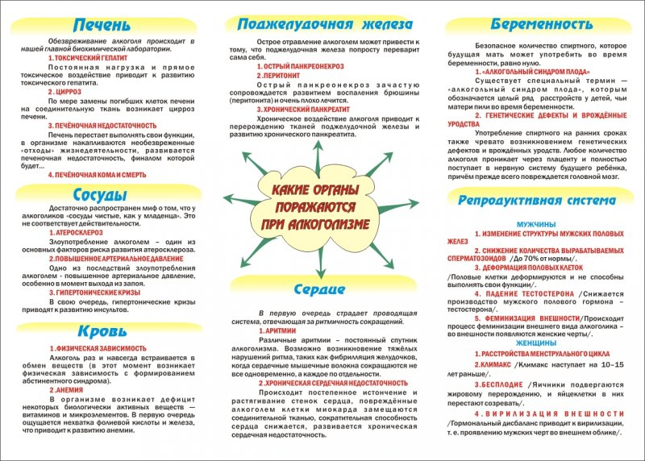

Окружающий нас мир многообразен, загадочен и прекрасен. Он стоит того, чтобы смотреть на него трезвыми глазами, жить в гармонии с собой и внутренним миром!

Подготовила ОГБУЗ « Грайворонская ЦРБ »

Врач психиатр – нарколог Горбачева Н.Е.